**Ejercicio: Creación y Modificación de Tablas**

Tenemos la siguiente información para crear las tablas de una base de datos para un taller.

1.-En primer lugar, crear la base de datos taller, acceder a ella y adjuntar captura.

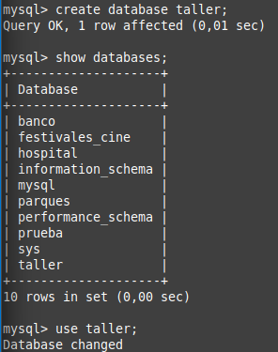

2.-A continuación, crear la tabla clientes con los siguientes campos (la clave será el DNI)

Adjuntar captura de la sentencia sql

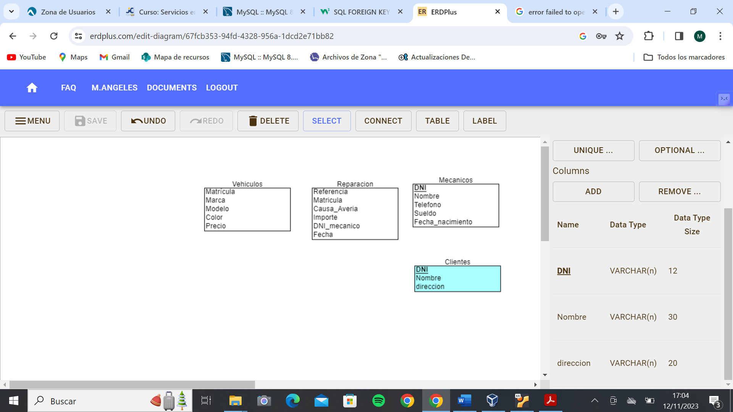

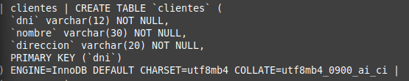

3.-En siguiente lugar, crear la tabla mecánicos (la clave será el DNI)

Adjuntar captura de la sentencia sql

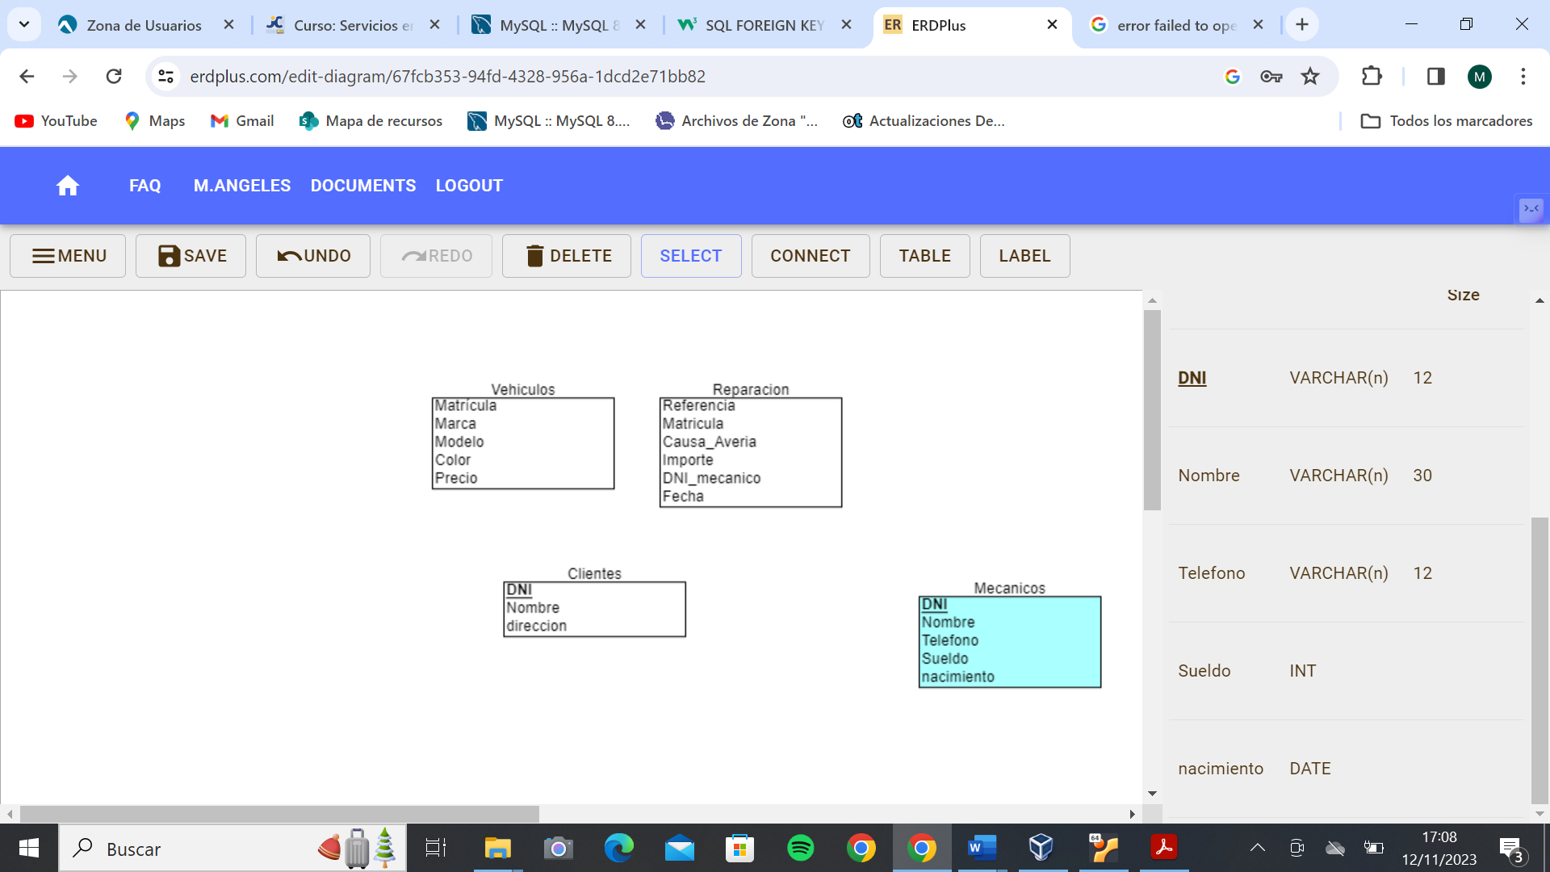

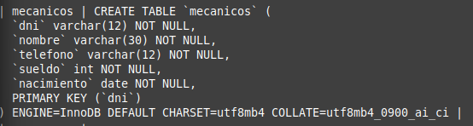

4.-A continuación, crear la tabla reparaciones. De entrada, la tabla no tiene clave primaria pero sí una clave foránea. El dni_mecánico que hace referencia al dni de la tabla mecánicos. Por otro lado, solo contemplamos 5 tipos de causas de avería (frenos, motor, centralita, carburador e inyectores). No debe ser posible introducir ningún otro texto en ese campo.

Adjuntar captura de la sentencia sql

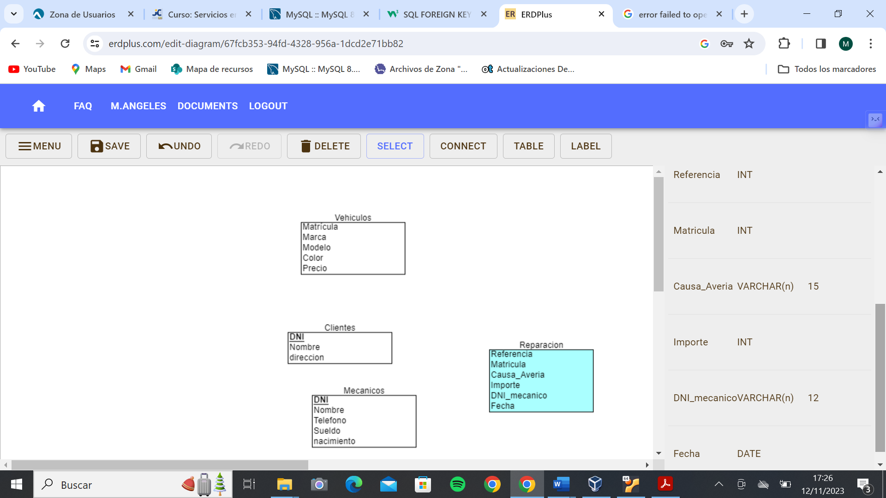

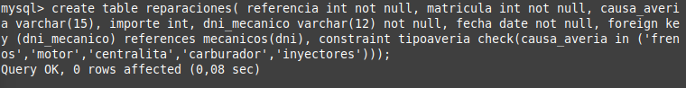

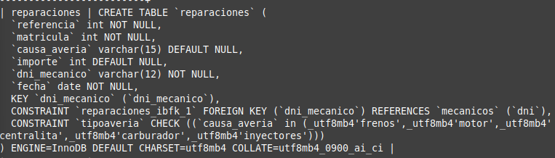

5.-Por último, crear la tabla vehículos tal y como se indica (tampoco tiene clave primaria)

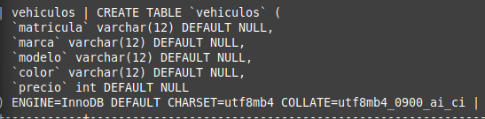

6.-Nos damos cuenta de que la tabla clientes no tiene teléfono. Añadir un campo llamado teléfono que sea de tipo varchar(12)

Adjuntar captura de la sentencia sql



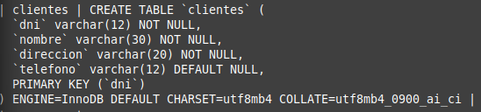

7.-Además la dirección de los clientes está definida como varchar(12) y decidimos que la longitud no es suficiente. Modificarlo y asignarle 40 como número de caracteres máximo.

Adjuntar captura de la sentencia sql



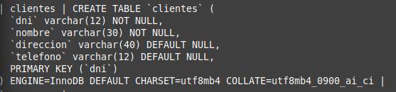

8.-

Por otro lado, la tabla vehículos necesita un campo llamado dni_cliente de tipo varchar(12). Además este campo debe ser la clave foránea de la tabla vehículos y hará referencia a la tabla clientes.

Adjuntar captura de la sentencia/sentencias sql

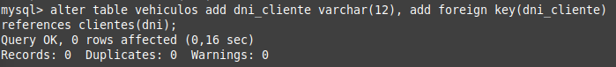

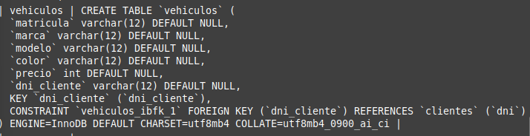

9.-Nos damos cuenta de que el campo precio de la tabla vehículos no es suficientemente descriptivo y decidimos cambiar su nombre por precio_venta

Adjuntar captura de la sentencia sql



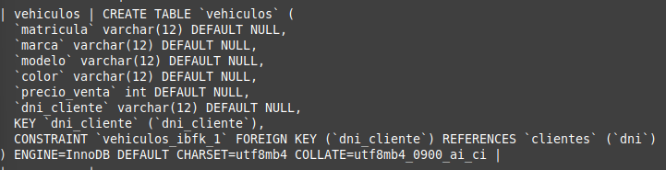

10.-Por último, la tabla vehículos necesita un campo clave y utilizaremos Matricula como clave primaria. Realizar la modificación.

Adjuntar captura de la sentencia sql



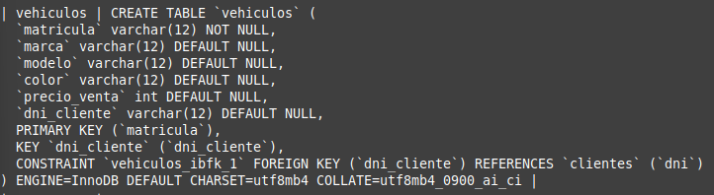

11.-La tabla reparación debería tener como clave primaria el campo referencia. Realizar la modificación.

Adjuntar captura de la sentencia sql



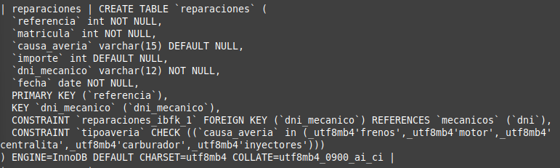

12.-En la tabla mecánicos hemos definido el sueldo como int y decidimos que sería más apropiado que se tratase de un double. Realizar la modificación

Adjuntar captura de la sentencia sql

